در قسمت Stellengesuche verwalten برای اینکه بتونیم جستجوی موقعیت شغلی را منتشر کنیم، نیاز به پین هست برای تایید اعتبار و اجازه انتشار Stellengesuche
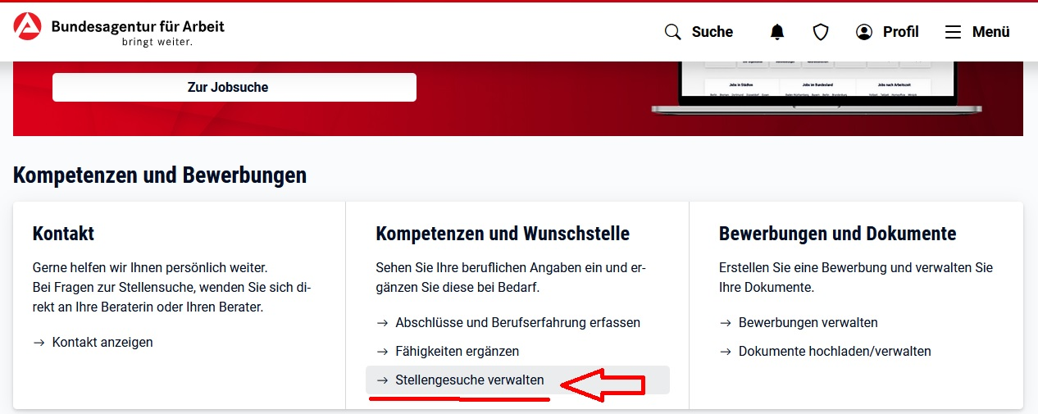
الان Stellengesuche را ساختم ولی متاسفانه اجازه انتشار نمیده. حتما باید پین را داشته باشم و تا اکانت معتبر بشه
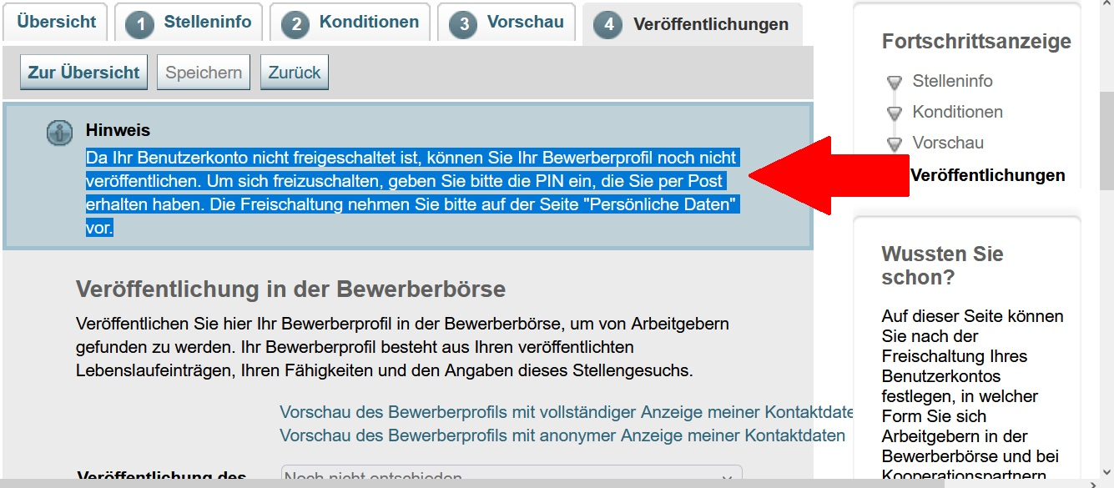
در قسمت پروفایل، میشه برای پین درخواست داد ولی بصورت پستی با نامه فرستاده میشه. پست داخلی آلمان. نیاز به آدرس پستی داخل آلمان داره تا پین به اونجا ارسال بشه
